I Proyecto de programación
Juego de tanques
Juan Pablo Alvarado Villalobos
2018135360
Introducción a la programación
Entrega 2/5/18

Introducción
El proyecto se inspira en el famoso juego de Atari llamado “Tank”. El proyecto consiste en una ventana principal, desde la cual se puede dirigir hacia la ventana de información del proyecto, la ventana de puntuaciones y la ventana de juego. Esta última ventana es el centro del proyecto, y consiste en un juego de tanques, donde el jugador controla una unidad que se mueve y dispara, mientras que los otros tanques son enemigos que realizan las mismas acciones, pero de manera aleatoria e independiente. Entre otros aspectos, los puntajes juegan un papel fundamental ya que el impactar enemigos consecutivos o subir la dificultad, los puntos se multiplican. Además, se integran configuraciones predefinidas de obstáculos (bloques), para dar más jugabilidad.
Mediante este proyecta se busca desarrollar aún más las habilidades relacionadas con el tratamiento de proyectos más grandes; que integran diversas prácticas como, por ejemplo: múltiples módulos integrados, pruebas ordenas e implementación de funciones recursivas. La programación en general se apoya en la biblioteca Tkinter para todo el desarrollo gráfico, al ser esta sumamente versátil y con distintas funciones aplicables a infinidad de proyectos distintos.
Se ha logrado la construcción de las distintas ventanas, buscando que se hagan lo más intuitivas posible. Además, se tomó en cuenta el cambio de idioma usando una variable global, en este caso una lista. Luego se determinan ciertos aspectos relevantes de orden como colocar todas las variables globales en un mismo sitio para entender que hace cada una y modificarse con facilidad por parte del programador. Asimismo, el manejo de los botones está integrado en el programa. El tamaño de las ventanas resulta esencial para dar una buena apariencia.
El tema principal: la ventana juego. Se trabaja con funciones para jugador y para enemigos, muy similares entre sí. Primero se diseñan las del jugador basadas en acciones por botones, luego se diseñan las de los enemigos cuya ejecución se da en masa (todos a la vez) y controlados por hilos, sin embargo, los enemigos integran muchas variables aleatorias como la dirección o la probabilidad de disparar. Por medio de la manipulación de estas variables se logran determinar las dificultades ideales para el juego.
Entre lo que no se pudo lograr, claramente está la colisión de balas. Se realizaron pruebas para guardar la dirección en tiempo de real de cada bala para medir las colisiones en el momento y posiciones justas, pero resulto en una ralentización alta dado que el movimiento de la bala es continuo (cada 5 pixeles en este caso), lo cual resulta lógico ya que almacenar y modificar una lista de semejantes condiciones resulta en una tarea muy extensa. Además, en muchos casos la colisión se pasaba por alto debido a que la actualización en las posiciones de las balas se desfasaba por el comportamiento de los hilos simultáneos que verificaban el choque con retraso por el método “sleep” que no necesariamente se encuentra coordinado con los otros “sleep” de las balas.
Aparte de las balas, existió cierta dificultad para añadir sonidos propios a los disparos, ya que se sobreponían a la música de fondo. Esto no fue grave ya que era solo un añadido, sin embargo, se soluciona colocando un simple “Beep” en cada ejecución en vez de un hilo entero.

Conclusiones
- Cabe destacar que la moduralización juega un papel clave en el desarrollo, ya que se requiere probar funciones por separado y saber cómo juntarlas de forma ordenada.
- Se desarrollaron aún más las habilidades relacionadas con la programación a mayor escala; como, por ejemplo: múltiples módulos integrados, pruebas ordenas e implementación de funciones recursivas.
- La programación en general se apoya en la biblioteca Tkinter para todo el desarrollo gráfico, al ser esta sumamente versátil y con distintas funciones aplicables a infinidad de proyectos distintos.
- El desarrollo del juego y de las ventanas en general se hace más eficiente cuando se orienta a ser agradable y fluida para el usuario.
- El aprendizaje de nuevos métodos y construcción de nuevas funciones, se facilita mucho cuando se toma como base código y conocimientos previos, por ejemplo, el programa de “destrucción de misiles”.
- Algunos aspectos que realmente son añadidos se orientan a crear una mejor experiencia, así como hacer el juego más versátil.
- Llegado cierto punto no basta con seguir escribiendo líneas de código al final. Se requiere que exista cierto orden un cuanto a comentarios internos, esto a la larga ahorra tiempo en el mejoramiento y explicación del programa.

Recomendaciones
- Recomendación
  - Costo
  - Beneficio
- Usar variables globales para la posición y dirección del jugador.
  - Consume más memoria
  - Pero permite que las balas enemigas reconozcan el impacto y les da dirección a las balas propias
- Usar funciones que se ejecuten para toda una lista de enemigos, esta se almacena en un diccionario global.
  - Consume memoria y deben agregarse funciones que se ejecutan en masa; además este diccionario debe modificarse constantemente.
  - Pero permite usar un solo hilo para movimiento de enemigos y para disparos.
- Separar el programa por secciones mediante comentarios.
  - Toma bastante tiempo hacerlo de forma correcta
  - Pero permite orientarse mucho mejor y hace al programa más fácil de mejorar y entender.
- Usar configuraciones de bloques predefinidas.
  - Se necesita escribir a mano los pares ordenados y almacenarlos, para que una función vaya creando los bloques.
  - Pero evita que el jugador o los enemigos queden encerrados y permite crear mapas mejor diseñados.
- Colocar variables pertinentes a la jugabilidad (tiempo de aparición de enemigos, probabilidad de disparo, velocidad de las balas…) como parámetros de los hilos.
  - Esto requiere que las funciones se hagan más versátiles y abarquen más casos.
  - Pero permite modificar fácilmente el comportamiento general del juego, lo cual a la larga facilita la configuración de dificultados también.
- Usar el teclado desde el inicio.
  - Requiere que se configure un “bind” y se asocien funciones a cada tecla
  - Pero le añade mucha más facilidad de uso al juego y las pruebas.
- Para actualizar labels o imágenes lo mejor es el método “. configure”.
  - Requiere entender que cambiar en cada objeto y asignar un nombre único a cada objeto para que no actualice ningún otro.
  - Permite modificar solo algunos aspectos del objeto dejando el resto intactos.

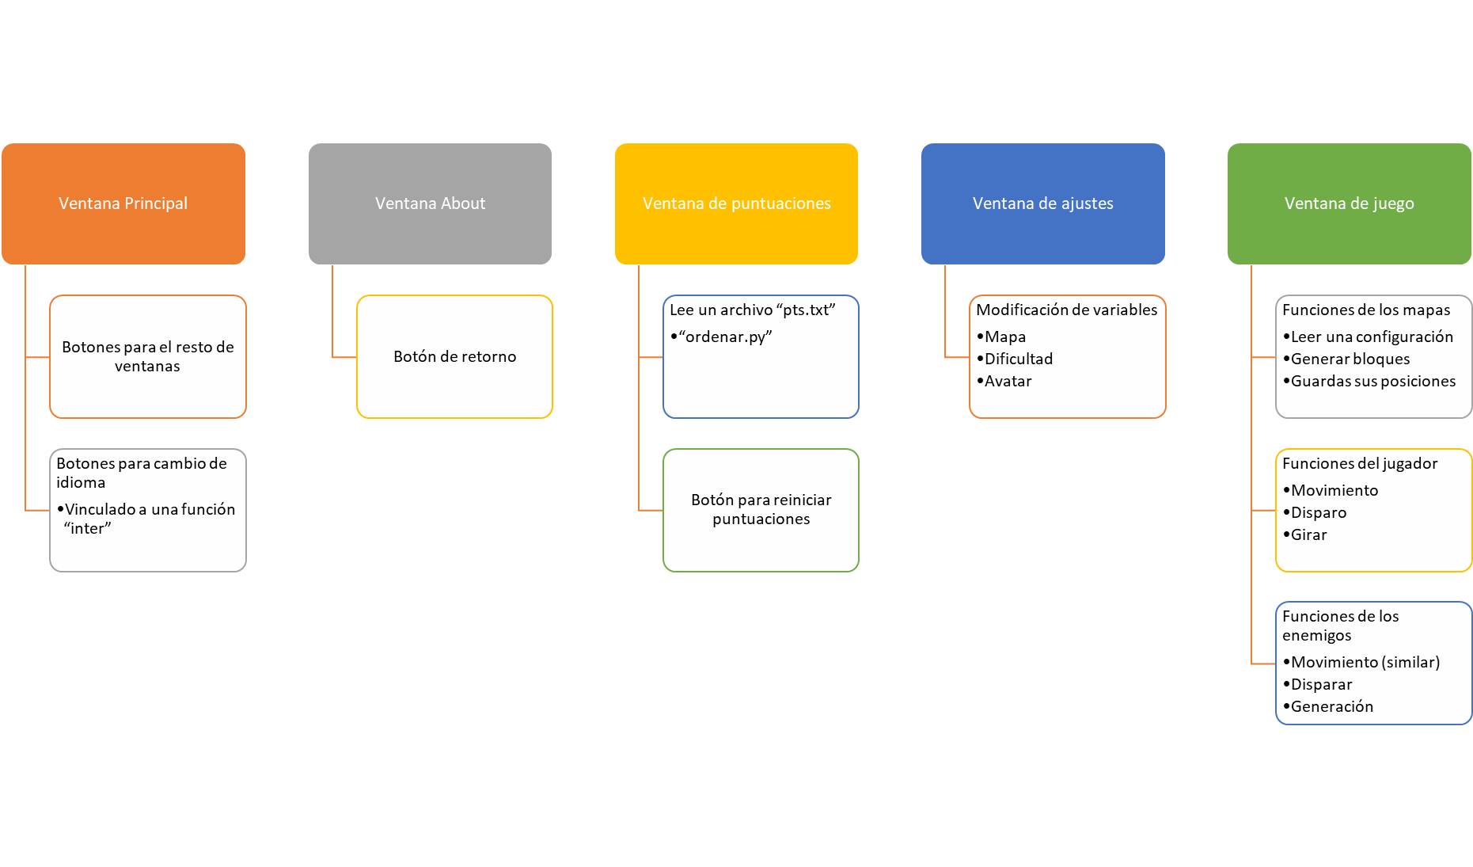
Diagramas de módulos
Diagrama simplificado:

Diagrama extendido:
- Ventana Principal
  - Botones para acceder al resto de ventanas
  - Espacio para introducir nombre.
  - Botones para cambio de idioma
    - Vinculado a una función “inter” que intercambia entre inglés y español la lista global de textos “dic_trad” y actualiza algunos labels
  - Título e imágenes con fines ilustrativos
- Ventana About
  - Texto con la información solicitado en los rubros
  - Imágenes ilustrativas
- Ventana de puntuaciones
  - Lee un archivo “pts.txt” que almacena las puntuaciones de la forma en que se muestran la pantalla
    - Este archivo se genera y modifica mediante un módulo “ordenar2”
      - Se ejecuta cuando se cierra sesión de juego y se guarda una nueva puntuación.
      - Este programa lee una lista de 4-tuplas (nombre, pts, dificultad, fecha)
      - Compara solo los valores de pts y los ordena de mayor a menor dejando solo los primeros 5
      - Sobrescribe esta lista con la nueva. Además, crea un archivo adyacente que coloca la lista en forma de columnas (más presentable)
  - Botón para reiniciar puntuaciones
    - Se relaciona a una función que sobrescribe el contenido del archivo de puntos (lo borra).
    - Actualiza la pantalla para dejarla solo con los títulos
  - Imágenes y títulos ilustrativos
- Ventana de ajustes
  - Modificación de variables globales mediante botones
    - Mapa
      - Se cambia una variable global de selección de mapa.
    - Dificultad
      - Velocidad de bala
      - Tiempo de regeneración de enemigos
      - Tiempo de movimiento de enemigos
      - Tiempo de disparo de enemigos
      - Probabilidad de disparo de enemigos
      - Tiempo de regeneración de balas del jugador
    - Avatar
      - Se cambian las 4 imágenes que se verán en el jugador (1 para cada dirección)
- Ventana de juego
  - Funciones de los mapas
    - Leer una configuración predefinida entre las opciones brindadas al usuario
    - Generar bloques en leyendo las coordenadas en forma de matriz 12x12
    - Guardas sus posiciones en la variable global “lispos” para que ningún objeto los atraviese
  - Funciones del jugador
    - Movimiento
      - Lee la posición actual del jugador y la desplaza 50 pixeles en la dirección deseada
      - Modifica una variable global “posi” para saber si es impactado por una bala enemiga
      - Modifica la dirección global en la dirección de movimiento
    - Disparo
      - Crea un objeto desde el centro de la posición jugador
      - Utiliza una función anidada recursiva que mueve la bala de forma continua (usa hilos) en la dirección global del jugador
      - Verifica constante si impacta un enemigo, un borde o un bloque
    - Girar
      - Lee la dirección global actual
      - La modifica en 90° según los parámetros
      - Actualiza la imagen del jugador
  - Funciones de los enemigos
*Se inspiran mucho en las funciones del jugador
*Se hace uso de una lista global de enemigos “lisen” para realizar su movimiento en masa
    - Movimiento (similar)
      - La dirección es aleatoria y se da por intervalos para todos los enemigos existentes a la vez
    - Disparar
      - Crea un objeto y lo desplaza continuamente
      - Verifica si choca con un bloque o jugador
      - La dirección es aleatoria y gira la imagen a la vez que dispara
      - Activa una probabilidad de que después de dispar, el enemigo desaparezca (10%)
    - Generación
      - Coloca enemigos en posiciones que no están ocupadas por bloques ni el jugador
      - Añade a los enemigos a la lista global para que adquieran ese comportamiento de las funciones destinadas a los enemigos

Plan de Pruebas
La idea clave es ir probando cada añadido inmediatamente, primero para asegurar su correcto funcionamiento y segundo para ver cómo se comporta con el resto del programa. El plan de pruebas se centra sobre todo en el desarrollo del juego, ya que el resto del programa son ventanas y manejo de archivos, conceptos que no representaban gran dificultad.

- Diseñar todas las ventanas necesarias, así como sus espacios para imágenes y texto.
- Desarrollar funciones para el jugador y enemigos descritas en el diagrama de módulos. Así mismo asegurar su correcto funcionamiento con los mapas y dificultades.
- Se cumplen la mayoría de los requisitos establecidos por la rúbrica, esto se verifica probando cada aspecto dentro de una sola ejecución repetidas veces
- Se da un mejor manejo a casos extremos:
  - Salir del juego de golpe
  - Cambiar el tamaño de las ventanas en ejecución
  - Exceso de enemigos o balas al mismo tiempo
  - Evitar superposición de bloques o enemigos
- Luego se prueban en distintos sujetos, y se toman en cuenta sus recomendaciones, por ejemplo:
  - Botones más visibles e intuitivos
  - Colores que no contrasten tanto
  - Ajustar mejor la dificultad elegida
  - Botón para jugar de nuevo
- Se incorporan estas mejoras y se siguen haciendo pruebas hasta llegar a un mayor nivel de satisfacción por parte de usuarios.

Análisis de resultados
Se distinguen los siguientes problemas:
- El movimiento continuo de la bala que no se lograba mediante recursividad. Lo que se hizo fue colocarla dentro de un hilo y así el movimiento ya era visible de la forma continua que se esperaba.
- El uso del teclado para el movimiento se dificulto ya que el tanque atravesaba algunos bloques y enemigos al mover se muy rápido. Lo que se hizo fue limitar más el movimiento a casillas y verificar que la casilla a moverse estuviera “vacía”.
- El ordenamiento de los puntajes, se requiere guardar tanto puntuación como nombre en forma de tupla, y además ordenar solo con el puntaje. Para esto se desarrolló una función que sacaba el mayor puntaje de las tuplas y se repite el proceso recursivamente para generar una lista ordenada según los puntajes, luego esta lista se reduce a 5 tuplas y se sobrescribe en el archivo .txt, posteriormente se genera una string más presentable en forma de columnas para que la lea la pantalla de puntuaciones.
- El hacer que los enemigos desaparezcan después de haber disparado al menos una vez: Se complica debido a que no existe un contador de balas ni tiempo para ningún enemigo. Lo que se hizo fue crear una función que tiene un 10% de probabilidad de desaparecer al enemigo cuando dispara, porque mínimo cada uno desaparece una vez.
- La implementación de dos idiomas. Lo que se hizo fue ver cuidadosamente cada ventana, y sustituir cada texto que ve el usuario por un texto dentro de un diccionario que puede variar de inglés a español.
- El anejo de los hilos enemigos, ya que muchas veces los diccionarios globales que usaban se escribían mal o simplemente las funciones que usaban eran tantas y ejecutadas a la vez ralentizaban mucho. Lo que se hizo fue optimizar cada módulo enemigo por separado y luego integrarlo tomando en cuenta patrones, además se le concede una probabilidad de disparo en vez de uno fijo para reducir la cantidad de balas simultáneas.

Fuentes consultadas
- Presentación “taller de tkiner”, brindada por el asistente.
- Partes del código “ataque de misiles”, como referencia.
- Python-course.eu. (2018). GUI Programming with Python: Python Tkinter Tutorial. [online] Available at: https://www.python-course.eu/python_tkinter.php [Accessed 19 Apr. 2018].

Bitácora (anexo)
12/4: Se entregan las instrucciones del proyecto. Se elabora una pantalla principal y 3 botones para la ventana de juego, about y puntuaciones. Todas las ventanas están vacías. Se agregan textos e imágenes de prueba en la ventana principal y en la about y puntuaciones.
15/4: Se comienzan a desarrollar módulos sencillos del juego. Se construye una función que mueva un label de forma continua hasta llegar al borde por medio de un hilo. Esto posteriormente se implementaría en las balas.
17/4: Se construye la función de movimiento, se piensa para que sea versátil y poder usarse en jugador y enemigos, por lo que recibe como parámetros el objeto y la dirección. La función lee la posición del objeto y lo desplaza 50 pixeles según la dirección indicada. Además, no se ejecuta al llegar a algún borde.
20/4: Se determina la función de movimiento del jugador para que cambie su dirección global. Se relaciona con 4 botones para moverse. También se desarrolla la función de dirección solo para el jugador que modifica la dirección global cada 90° y la imagen correspondiente.
21/4: Se trabaja en los obstáculos, primero se generan aleatoriamente n bloques. Cada uno corresponde a un par ordenado que pasa a formar parte de una lista global de posiciones bloqueadas, por lo que la función general de movimiento también evita caer sobre estos bloqueos.
22/4: Se desarrolla una función que coloque cada bloque en una posición predeterminada mediante una lista de pares ordenados dentro del programa, con lo cual se espera que ni el jugado ni los enemigos queden encerrado. También se mejora la función de disparar, ahora lee la posición de un objeto y crea un objeto de movimiento continuo en la dirección deseada. También verifica cuando toca un borde, bloque o enemigo.
25/4: Se desarrolla un módulo (ordenar) que lee un archivo .txt con cierto formato de puntuaciones, ordene las mejores puntuaciones y elimine hasta dejar solo 5, para finalmente sobrescribir un archivo de puntuaciones pts.txt
27/4: Se desarrollan todas las funciones para un enemigo inspirándose las del jugador. En este caso las direcciones del movimiento y de disparo son aleatorias pero las imágenes se ajustan hacia donde se disparó. Luego se creó un diccionario global de enemigos con posiciones como llave y objetos como valor. Esto permitió ejecutar funciones como mover y disparar aleatorio en masa, así como saber cuándo una bala impacta a un enemigo.
28/4: Se agregan variables globales para pausa temporal (cuando el jugador dispara) y permanente (cuando le dan). Además, se agregó que las balas desaparezcan al chocar con bloques. Se trabajó en un diseño más agradable de las ventana y botones. Además, se agregan más imágenes y se incorpora la música.
29/4: Se trabaja en funciones adicionales, como borrar los puntajes y un puntaje máximo, así como la incorporación de un segundo idioma, para lo cual hubo que sustituir todos los textos como elementos de una lista que se modifica mediante un botón en la pantalla principal. Además, se agregan más diseños de avatar, imágenes para botones y más escenarios a elegir. También se modifica el “ordenar” para que también almacene valores de dificultad y fechas, esto se conoce como “ordenar2”.

